配置远程连接：
一、为 SQL 启用远程连接
1. 单击“开始”，依次指向“程序”、“Microsoft SQL Server 2005”和“配置工具”，然后单击“SQL Server 外围应用配置器”。
2. 在“SQL Server 2005 外围应用配置器”页上，单击“服务和连接的外围应用配置器”。
3. 在“服务和连接的外围应用配置器”页上，展开“数据库引擎”，依次单击“远程连接”和“本地连接和远程连接”，单击适用于您的环境的相应协议，然后单击“应用”。
注意：请在接收到以下消息时单击“确定”：
直到重新启动数据库引擎服务后，对连接设置所做的更改才会生效。
4. 在“服务和连接的外围应用配置器”页上，展开“数据库引擎”，依次单击“服务”和“停止”，等待 MSSQLSERVER 服务停止，然后单击“启动”以重新启动 MSSQLSERVER 服务。
二、启用 SQL Server Browser 服务
1. 单击“开始”，依次指向“程序”、“Microsoft SQL Server 2005”和“配置工具”，然后单击“SQL Server 外围应用配置器”。
2. 在“SQL Server 2005 外围应用配置器”页上，单击“服务和连接的外围应用配置器”。
3. 在“服务和连接的外围应用配置器”页上，单击“SQL Server Browser”，在“启动类型”中单击“自动”选项，然后单击“应用”。
注意：在单击“自动”选项后，每次启动 Microsoft Windows 时将自动启动 SQL Server Browser 服务。
4. 单击“启动”，然后单击“确定”。
三、在 Windows 防火墙中为SQL Server 2005 创建例外
1. 在 Windows 防火墙中，单击“例外”选项卡，然后单击“添加程序”。
2. 在“添加程序”窗口中，单击“浏览”。
3. 单击 C:\Program Files\Microsoft SQL Server\MSSQL.1\MSSQL\Binn\sqlservr.exe 可执行程序，单击“打开”，然后单击“确定”。
注意：上述路径可能会根据 SQL Server 2005 的安装位置而不同。
四、在 Windows 防火墙中为 SQL Server Browser 服务创建例外
1. 在 Windows 防火墙中，单击“例外”选项卡，然后单击“添加程序”。
2. 在“添加程序”窗口中，单击“浏览”。
3. 单击 C:\Program Files\Microsoft SQL Server\90\Shared\sqlbrowser.exe 可执行程序，单击“打开”，然后单击“确定”。
注意：上述路径可能会根据 SQL Server 2005 的安装位置而不同。
五、远程连接端口设置(很关键的一步，很多方法只讲了一到四步，却没有讲到第五步)
1、在服务器上打开SQL Server Configuration Manager。选择SQL Server配置治理器->SQL Server 2005网络配置->MSSQLSERVER的协议->TCP/IP，在弹出对话框中选择IP地址->IPALL->TCP端口，设置为1433端口。(如果默认的1433端口老是连接不上，你就设置为你确认已经打开的端口试试，如21端口等)
2、在“服务和连接的外围应用配置器”页上，展开“数据库引擎”，依次单击“服务”和“停止”，等待 MSSQLSERVER 服务停止，然后单击“启动”以重新启动 MSSQLSERVER 服务。

注册服务器：
右击数据库引擎，点新建->服务器注册：

输入要连接的数据库的服务器名（在即要连接的数据库服务器的计算机名），点测试。
测试通过后，保存即可。

注册成功：
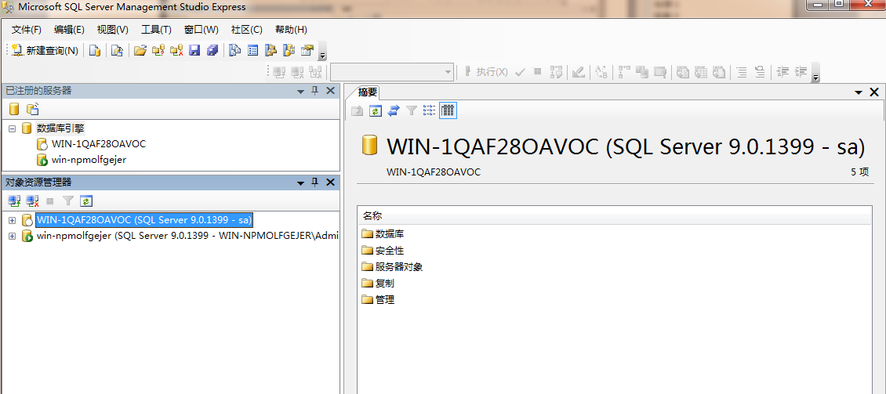

1QAF为远程连接的数据库，NPMO为本地数据库。

问题记录：

- sa 登录失败，提示该用户与可信 SQL Server 连接无关联
解决方法：
打开SQL Server Management Studio Express，
右键点击服务器，选择Properties(属性),在弹出窗口中点击Security(安全)切换到安全面板，
将server authentication服务器认证从windows authentication mode（windows用户认证模式）
修改为Sql Server and Windows Authentication mode（Sql server和windows认证模式），ok。
打开security(安全性) -- logins(登录名) ，右键选中sa，选择properties(属性)，点击Status(状态)切换到状态面板，将Login(登录)设置为Enabled(启用)。

- 未找到数据库实例。

解决方法：
先Ping ip
Ping一下对方的ip，看是否连上。

